- Название задачи: обмен данными между ЗУП и УТ
Исходные данные | Описание данных
ИБ (логин, пароль, номер релиза) | 1С ЗУП 3.1 КОРП; УТ 11.4 (База №6)
Тип базы | Серверная

- Цель задачи: написание правил одностороннего обмена для выгрузки данных из ЗУП в УТ через “Универсальный обмен данными в формате XML”.
- Описание задачи:
Работа на стороне ЗУП
- ЗАКАЗЧИК самостоятельно создает документ вида “отражение зарплаты в бухучете” (меню Зарплата – Отражение зарплаты в бухучете). По каждой организации создается отдельный документ (регулярно, с периодичностью 1 раз в месяц). Всего организаций 5: ПЛАМИДА ООО, СЕЛЕНА ЛАЙН ООО, СОБОРНЫЙ ЛАЙН ООО, УК ГК "ИМИДЖ ЛАЙН" ООО, ЮПИТЕР ЛАЙН ООО. Данный документ создается после расчета зарплаты за текущий месяц (в примере Декабрь 2018). Дата документа обычно последний день месяца (в примере 31.12.2018).
В данном документе для работы используем 2 вкладки: “Начисленная зарплата и взносы” и “Начисленный НДФЛ”. Вкладка «Удержанная зарплата» не используется.

- Из вкладки “Начисленная зарплата и взносы” по каждому сотруднику берутся значения из колонки “Сумма” (рис. 1 цифра 1) (далее “Начисление”), “ПФР (до превыш.)”, “ПФР (c превыш.)(в примере колонка пустая, но для дальнейших целей необходимо учесть)”, “ФСС”, “ФФОМС”, “ФСС(несч.случ.)” (Далее “Взносы”) (рис. 1). Данные по начислениям берутся из регистра накоплений “Бухгалтерские взаиморасчеты с сотрудниками” (колонка “Сумма взаиморасчетов”) (рис. 2 цифра 1), где в колонке “Группа начисления удержания выплаты” вид операции начислено (рис. 2 цифра 2). Данные по взносам берутся из регистра накопления “Исчисленные страховые взносы”
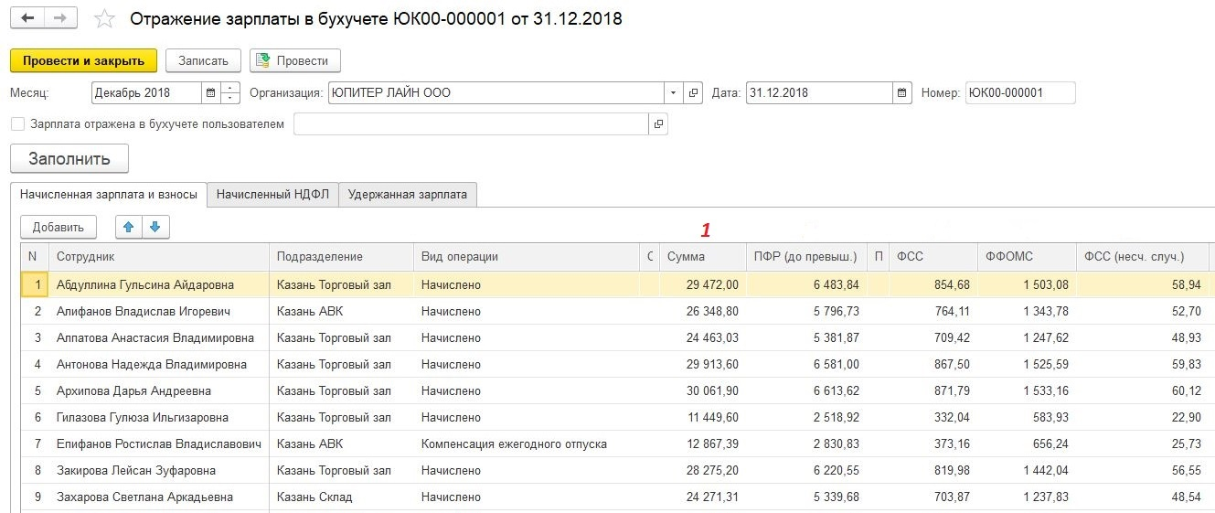
Рис.1

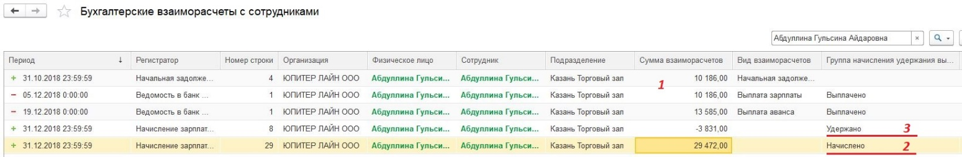
Рис.2

- Из вкладки “Начисленный НДФЛ” по каждому сотруднику берется значение из колонки “Сумма” (Далее “НДФЛ”) (рис.3). Данные по НДФЛ берутся из регистра накоплений “Бухгалтерские взаиморасчеты с сотрудниками”, где в колонке “Группа начисления удержания выплаты” вид операции удержано (рис. 2 цифра 3).

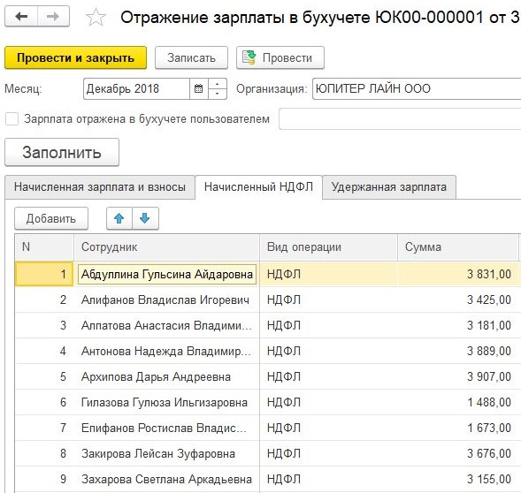
Рис.3
- От полученных значений Начислений из п.2 отнимается значение НДФЛ из п.3. (По каждому сотруднику итоговое значение получается: Начисление – НДФЛ).
- Полученный результат суммируется в разрезе подразделений.
- Итоговый результат: получаем файл с данными, который формируется с периодичностью 1 раз в месяц (имяФайла_месяц.xml)

Организация 1 | Подразделение 1 | Сумма начислений | Сумма НДФЛ | Сумма взносов
 | Подразделение 2 | Сумма начислений | Сумма НДФЛ | Сумма взносов
Организация 2 | Подразделение 1 | Сумма начислений | Сумма НДФЛ | Сумма взносов
 | Подразделение 2 | Сумма начислений | Сумма НДФЛ | Сумма взносов
 | Подразделение 3 | Сумма начислений | Сумма НДФЛ | Сумма взносов
….
Организация 5 | Подразделение 1 | Сумма начислений | Сумма НДФЛ | Сумма взносов

Итоговый пример:

Организация ЮПИТЕР ЛАЙН ООО

Сотрудник Абдуллина имеет данные: начислено – 29472,00; ндфл – 3831,00; ПФР – 6483,84; ФСС – 854,68; ФФОМС – 1503,08; ФСС (несч. случ.) – 58,94.
Сотрудник Алифанов имеет данные: начислено – 26348,80; ндфл – 3425,00; ПФР – 5796,73; ФСС – 764,11; ФФОМС – 1343,78; ФСС (несч. случ.) – 52,70.

В регистрах данные имеют вид:

Регистр накоплений “Бухгалтерские взаиморасчеты с сотрудниками”
Сотрудник | Подразделение | Сумма взаиморасчетов | Группа начисления…
Абдуллина | Казань торг. зал | 29472,00 | начислено
Абдуллина | Казань торг. зал | -3831,00 | удержано
Алифанов | Казань АВК | 26348,80 | начислено
Алифанов | Казань АВК | -3425,00 | удержано

Регистра накоплений “Исчисленные страховые взносы”
Физ. лицо | ПФР | ФСС | ФФОМС | ФСС (несч. случ.)
Абдуллина | 6483,84 | 854,68 | 1503,08 | 58,94
Алифанов | 5796,73 | 764,11 | 1343,78 | 52,70

Получаем данные вида:
Сотрудник | Подразделение | Сумма начислений | Сумма НДФЛ | Сумма взносов
Абдуллина | Казань торг. зал | 25641,0 | 3831,00 | 8900,54
Алифанов | Казань АВК | 22923,8 | 3425,00 | 7957,32
В результате всех операций по каждой организации приходим к итоговому виду данных:

Организация | Подразделение | Сумма начислений | Сумма НДФЛ | Сумма взносов
ЮПИТЕР ЛАЙН ООО | Казань торг. зал | 25641,0 | 3831,00 | 8900,54
 | Казань АВК | 22923,8 | 3425,00 | 7957,32

При выгрузке в УТ данные значения суммируются в разрезе подразделений.

Работа на стороне УТ
- При загрузке имяФайла_месяц.xml в УТ должно формироваться 2 документа по каждой организации одного вида “Отражение прочих доходов и расходов”. (Финансовый результат и контроллинг – Отражение прочих доходов и расходов – регистрация расходов) Всего максимально должно быть 10 (десять) документов по 5 (пяти) организациям в каждый месяц.

- В первом документе на вкладке “Расходы” в табличную часть загружается “Подразделение”, “Статья расходов” - заработная плата за отработанные часы, “Аналитика расходов” – Подразделение. (рис. 4)

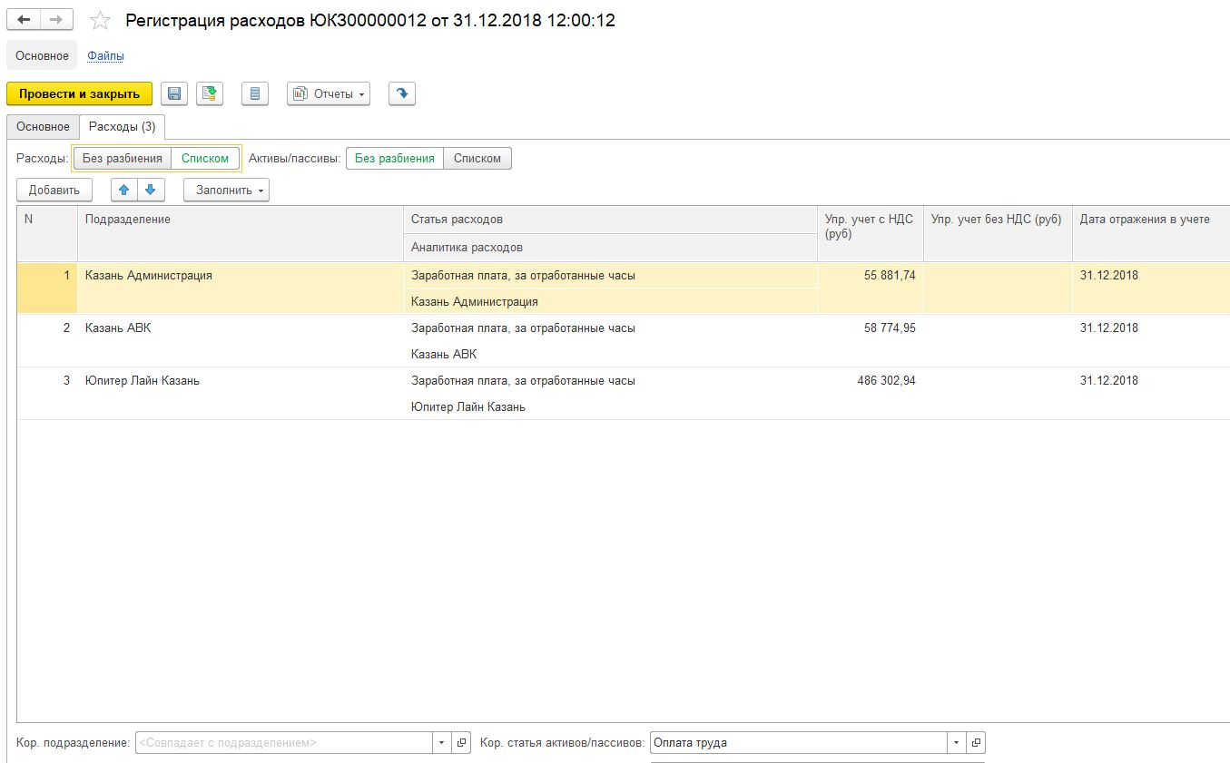
Рис.4
Суммы начислений попадают в колонку “Упр. Учет с НДС”.
Корр. Статья активов/пассивов автоматически подставляется “Оплата труда”.
После проведения, данный документ делает типовые проводки по регистрам:
Регистр накопления “Активы и пассивы”
Регистр накопления “Движения Доходы/Расходы – Прочие активы/пассивы”
Регистр накопления “Прочие расходы”

На вкладке “Основное” в поле комментарий автоматически записывается “Заработная плата” (рис. 5)

Поле ответственный заполняется на основании сеанса пользователя, который будет осуществлять загрузку в базу (рис. 5 цифра 1).
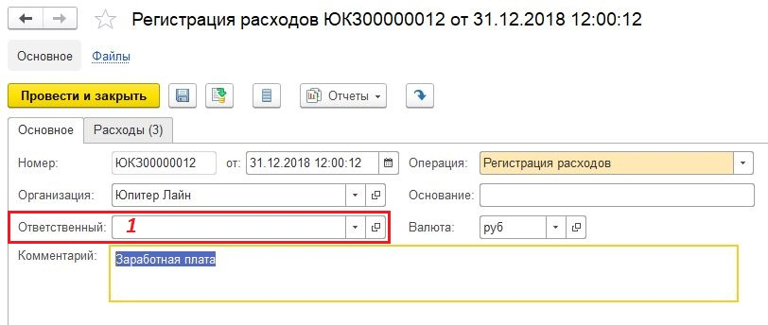
Рис.5

- Во втором документе на вкладке “Расходы” в табличную часть загружается “Подразделение”, “Статья расходов” - НДФЛ / Страховые взносы, “Аналитика расходов” – Подразделение. (рис. 6)

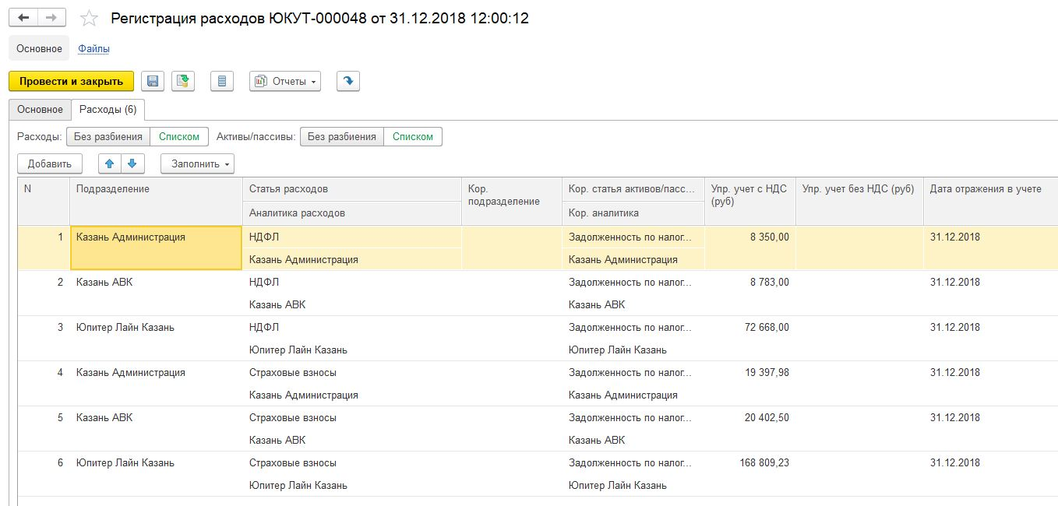
Рис.6

Суммы НДФЛ и суммы Страховых взносов попадают в колонку “Упр. Учет с НДС”.
После проведения, данный документ делает типовые проводки по регистрам:
Регистр накопления “Активы и пассивы”
Регистр накопления “Движения Доходы/Расходы – Прочие активы/пассивы”
Регистр накопления “Прочие расходы”

На вкладке “Основное” в поле комментарий автоматически записывается “НДФЛ / Взносы” (рис. 7)
Поле ответственный заполняется на основании сеанса пользователя, который будет осуществлять загрузку в базу (рис. 7 цифра 1).

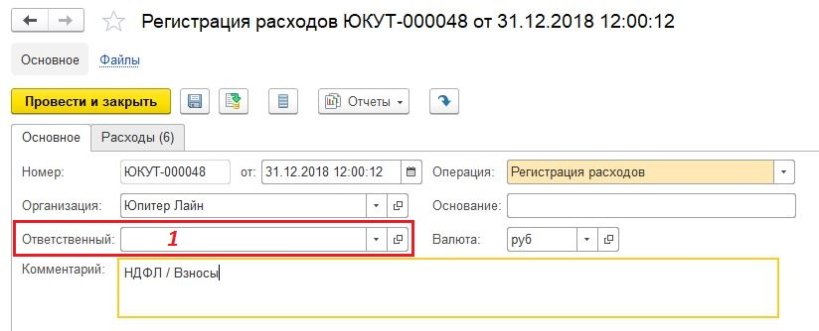
Рис.7

